Prénom : ……………………………… | Date : …………………………………………………………

LES HOMMES

L’extérieur du corps humain (Q1-C)

LA TÊTE
les cheveux  le front  l’œil  l’oreille  la narine  les lèvres  le menton | 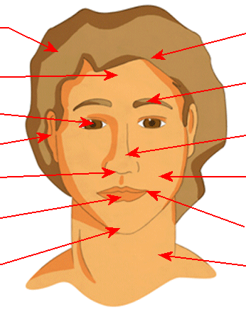 | le crâne  le sourcil  le nez  la joue  la bouche  le cou

LA MAIN
le pouce  la paume  l’index  le majeur  l’annulaire | 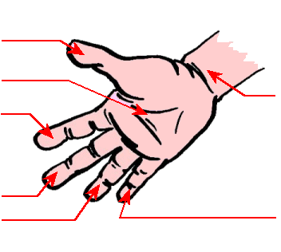 | le poignet  l’auriculaire

LE PIED
Le cou-de-pied  les orteils  l’ongle | 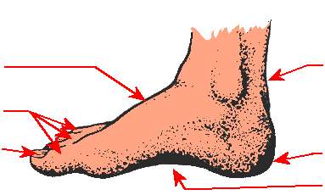 | la cheville  le talon  la plante du pied

